
KLINIKMEDDELANDE GYN 6

2010-03-25

Utfärdat av: Anju Zhang, bitr överläkare

Godkänt av vch: Måns Edlund

Dokumentnamn : Mola hydatidosa – graviditetsrelaterad
tumörsjukdom - trofoblasttumör

Beteckning/Avseende:

Mola hydatidosa och trofoblasttumör

Mola hydatidosa är en graviditetsrelaterad tumörsjukdom som internationellt brukar benämnas gestational trophoblastic diseases (GTD). Sjukdomen indelas i grupperna ”Komplett mola” (klassisk mola), ”Partiell mola”, ”Invasiv mola”, ”Koriokarcinom” och ”Placental-site trofoblastic tumour” (PSTT). GTD kan uppstå efter normal graviditet, extrauterin graviditet, spontan abort och inducerad abort. Mola är av benign karaktär med tendens för malignitetsutveckling, varför mola är canceranmälningspliktig. Övriga trofoblasttumörer är mer maligna och kräver nästan alltid cytostatikabehandling. Internationellt kallas de persisterande trofoblastic disease (PTD) och dessa tumörer skall handläggas på kvinnokliniken, Karolinska Universitetssjukhuset, Solna.

Incidensen när det gäller mola varierar mycket geografiskt och uppskattas förekomma i 1/500-1000 graviditeter i västvärlden (0.9/1000 i Sverige). Risken för mola är större hos kvinnor som är >40 år gamla. Incidensen PTD rapporteras vara 8—29 % efter en komplett mola och 1—6 % efter en partiell mola. I ett svenskt material utvecklar 6 % av patienterna med komplett mola en PTD, som kräver cytostatikabehandling.

Vanliga egenskaper hos molor

 | Komplett mola (klassisk mola) | Partiell mola
Genetik | 46XX (90 %), 46XY (10 %)  Paternella ursprung | Triploid  Vanligaste 69XXY
Patologi | Hela placenta förändrad  Utspända villi och markerad trofoblasthyperplasi.  Ej foster  P57 negativ | Delar av placenta normal.  Tecken till foster, som ofta är icke-viabelt.  P57 positiv
Klinik | Distinkta symptom | Diskreta symptom
Risk för malignitet | 8—29 % | 1—6 %

Symptom och fynd vid komplett mola

- Blödning (ibland med synliga blåsor)
- Uterus > tiden
- Höga S-hCG-nivåer
- Anemi
- Theca-luteincystor
- Hyperemesis
- Preeklampsisymtom
- Hyperthyreos
- Andningsinsufficiens

Symptombilden när det gäller komplett mola har förändrats mycket tack vare tidig diagnos via ultraljud och S-hCG mätning. De flesta molor diagnostiseras nu under första trimesten. Blödning är fortfarande det vanligaste symptomet och uppstår hos cirka 90 % av patienterna. Övriga symptom, som tidigare var klassiska för komplett mola, kan i dagsläget saknas. Således kan mycket väl uterus vara normalstor för tiden och S-hCG lågt. Theca-luteincystor (>5 cm) uppstår i cirka 15—25 % av fallen med komplett mola och går som regel i regress när S-hCG nivåerna sjunker. Akut buksmärta förekommer vid torsion eller blödning.

Symptom vid partiell mola:

Oftast bild som vid spontan abort eller missed abortion. Cirka 70 % debuterar med blödning. Vid en spontan abort med långdragen/upprepad blödning eller suspekt innehåll i uterus skall S-hCG kontrolleras för att utesluta en eventuell trofoblastsjukdom.

Utredning och diagnos

- Ultraljud – s k ”snöstormsmönster” samt avsaknad av foster vid klassisk mola.
Vid partiell mola svår gränsdragning mot missed abortion - ofta ses fokalt små cystiska förändringar i placentaområdet med bibehållen fosterstruktur i kaviteten.
- S-hCG – EJ alltid höga nivåer vid molagraviditeter.
Vid komplett mola ses ofta höga S-hCG nivåer och mer än 40 % av patienterna har ett S-hCG värde > 100 000 IE/L. Patienter med partiell mola har däremot ofta normala eller lägre S-hCG nivåer jämfört med normala graviditeter vid samma gestationstidpunkt, men oftast högre än vid spontanaborter vid motsvarande graviditetslängd.
- Lungröntgen

Behandling
En mola skall utrymmas så snart den är diagnostiserad. Potentiella komplikationer som anemi, hyperthyreos, elektrolytrubbning eller i sällsynta fall andningsinsufficiens vid komplett mola med stor uterus, skall utredas och korrigeras innan utrymning sker. Vacuumaspiration är den rekommenderade metoden, oberoende av graviditetslängd och uterusstorlek. Utrymning görs med vakuumexeres under pågående oxytocindropp. När uterus är tömd och har kontraherat sig, görs en försiktig skrapning av kaviteten för att avlägsna eventuell kvarvarande molavävnad. Operatören bör vara erfaren, då risk för blödning och perforation är större än vid en normal graviditet. Blod skall finnas i beredskap. Enbart medicinsk utrymning av molagraviditet skall inte utföras, oavsett om det är en partiell mola eller en komplett mola, då risken för tumörspridning och kvarvarande molavävnad är stor. Preparat skall alltid skickas till PAD. Anti D profylax till Rh-negativa kvinnor ges som vid kirurgisk abort.

- Uterus ≤12 veckor. Cytotec 0.2 mg, 2 tabletter ges peroralt 3 timmar före vakuumexeresen.
- Uterus > 12 veckor. Inläggning på avd 14 fastande med förbehandling av cervix innan ingreppet. 4 tabletter Cytotec vaginalt, därefter 2 tabletter Cytotec var 3:e timme tills cervix har en sådan öppningsgrad att man kan genomföra en exeres (cervix genomsläpper ett finger eller blödning startar). Vid partiell mola där närvaro av foster bedöms längre än 12:e veckan kan Mifegyne förbehandling tillämpas, 200 mg 24 timmar före Cytotec och den operativa utrymningen görs efter fostret har aborterats.
- Vid misstänkt molagraviditet med stor blödning kan en akut vakuumexeres utföras utan förbehandling av cervix. I övrigt bör dessa fall opereras på kontorstid.
- Inkomplett uterusutrymning med kvarstående molamaterial i kaviteten förekommer i enstaka fall. Patienten fortsätter oftast blöda efter ingreppet. Re-exeres görs dock som regel EJ eftersom invasiv mola har liknande klinisk bild och en sådan åtgärd kan innebära stor risk för uterusperforation och blödning. Om spontan regress av S-hCG inte sker efter utrymningen skall dessa patienter tidigt remitteras till Karolinska Universitetssjukhuset, Solna, för bedömning enligt ovan.

Uppföljning
Om patienten är symptomfri får hon gå hem utan ytterligare behandling. Patienten bokas för ett återbesök för PAD resultat och information om uppföljningsplan. Lungröntgen skall beställas om denna ej utförts. Om blödningen slutar inom normal tid (ofta inom en vecka) efter uterusutrymningen och s-hCG sjunker tillfredsställande behövs inga ytterligare gynekologiska undersökningar eller ultraljud, utan att det räcker med att följa upp patienten med s-hCG. I de flesta fall normaliserar sig S-hCG inom 8 veckor efter utrymningen.

- Komplett mola. S-hCG kontrolleras varannan vecka tills det är negativt (<5 IU/L), därefter 1 gång/månad upp till 6 månader. Om gynnsamt efterförlopp (negativa S-hCG-värden inom 8 veckor) räcker 6—8 månaders observationstid, annars fortsatt kontroll med S-hCG varannan månad upp till 1 år. Vid stillastående eller stigande värden rekommenderas kontroll varje vecka samt gynekologisk undersökning, eventuellt kvalificerad ultraljud (Ultra♀Gyn i så fall) /lungröntgen. Vid minsta misstanke om PTD skickas remiss till KS enligt ovan
- Partiell mola. S-hCG kontrolleras enligt ovan. Observationstiden gäller 6 månader.
- Under observationstiden är graviditet kontraindicerad. P-piller rekommenderas och dessa kan enligt rekommendationen från WHOs expertgrupp (2008) i princip sättas in direkt efter uterusutrymningen. Alternativt kan koppar- eller hormonspiral väljas när S-hCG-värden har blivit negativa och om p-piller inte är lämpligt. Kondom är ur preventivmedels synvinkel inte att rekommendera.

Persisterande trofoblastsjukdom
Medan invasiv mola bara kan uppstå efter mola hydatidosa, kan den mest aggressiva formen av trofoblasttumör, koriokarcinom, uppstå såväl efter mola som efter all annan form av graviditet. Vid misstänkt persisterande trofoblastsjukdom skall remiss UTAN DRÖJSMÅL skickas till kvinnokliniken, Karolinska Universitetssjukhuset, Solna enligt ovan.

Risk faktorer för malignitetsutveckling

- ≥ 40 år
- Pre-exeres uterus > tiden
- Pre-exeres s-hCG ≥ 100 000
- Theca-luteincystor ≥ 6 cm

Misstänkt malign utveckling efter molagraviditet

- Höga S-hCG-värden 1 mån efter exeres (>50 000).
- Förstorad uterus 2—4 veckor efter exeres.
- Flera rundhärdar på lungröntgen.
- Platåvärden av S-hCG under 3 veckors tid.
- Stigande S-hCG-värden

Vid icke mola-utlöst koriokarcinom är diagnosen inte uppenbar. Kardinaltecknet är oregelbundna blödningar och vid avancerade fall metastasutlösta symptom som hemoptys och huvudvärk. Vid misstanke om koriokarcinom tag S-hCG och överväg eventuellt abrasio. Om misstanken kvarstår: remiss till Karolinska Universitetssjukhuset, Solna, enligt ovan.
Upprepning av molagraviditet
Risken för en ny GTD i nästföljande graviditet har uppmätts till 1—2 % . En tidig ultraljudsundersökning i nästa graviditet är av värde.

Övrigt

Se bilagor nästa sida.

Bilaga 1 Genetisk mekanism vid utveckling av molagraviditet
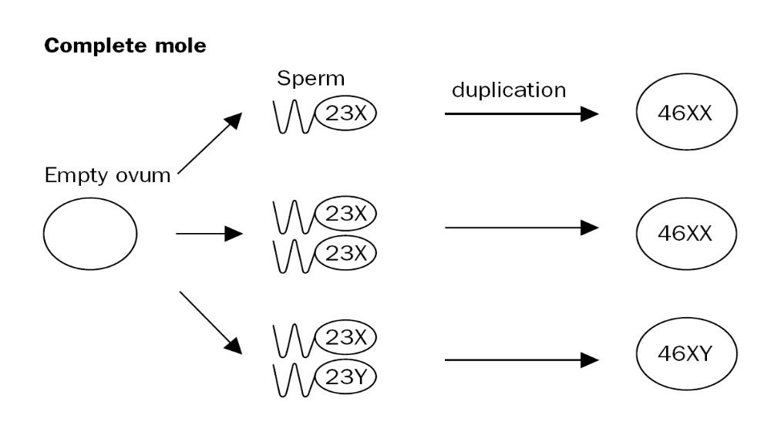

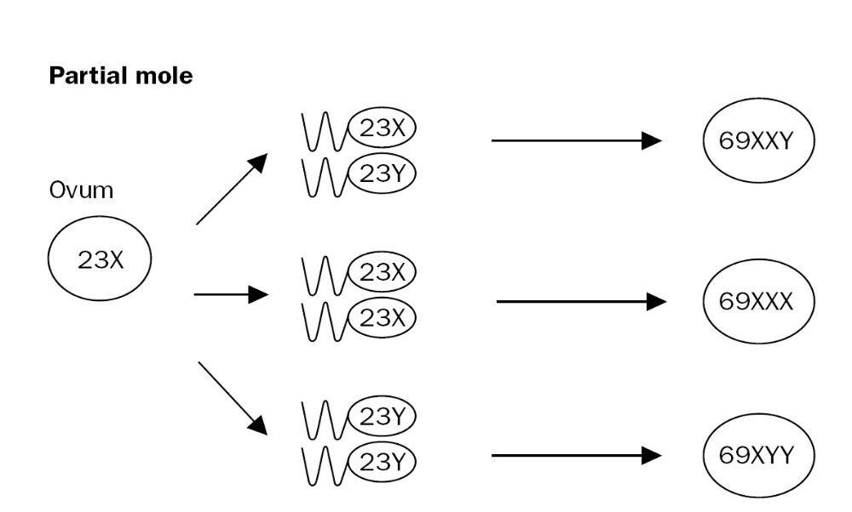

Bilaga 2: Specialfall – Mola med levande foster (kliniskt sällsynt)
– två möjligheter
- Partiell mola. Fostret har då alltid triploid kromosomuppsättning. Korionvillibiopsi kan vara av värde. Graviditeten skall då avbrytas.
- Tvillinggraviditet med klassisk eller partiell mola i ena delen och normalgraviditet i den andra. Graviditeten skall i allmänhet avbrytas om den diagnostiseras tidigt.

